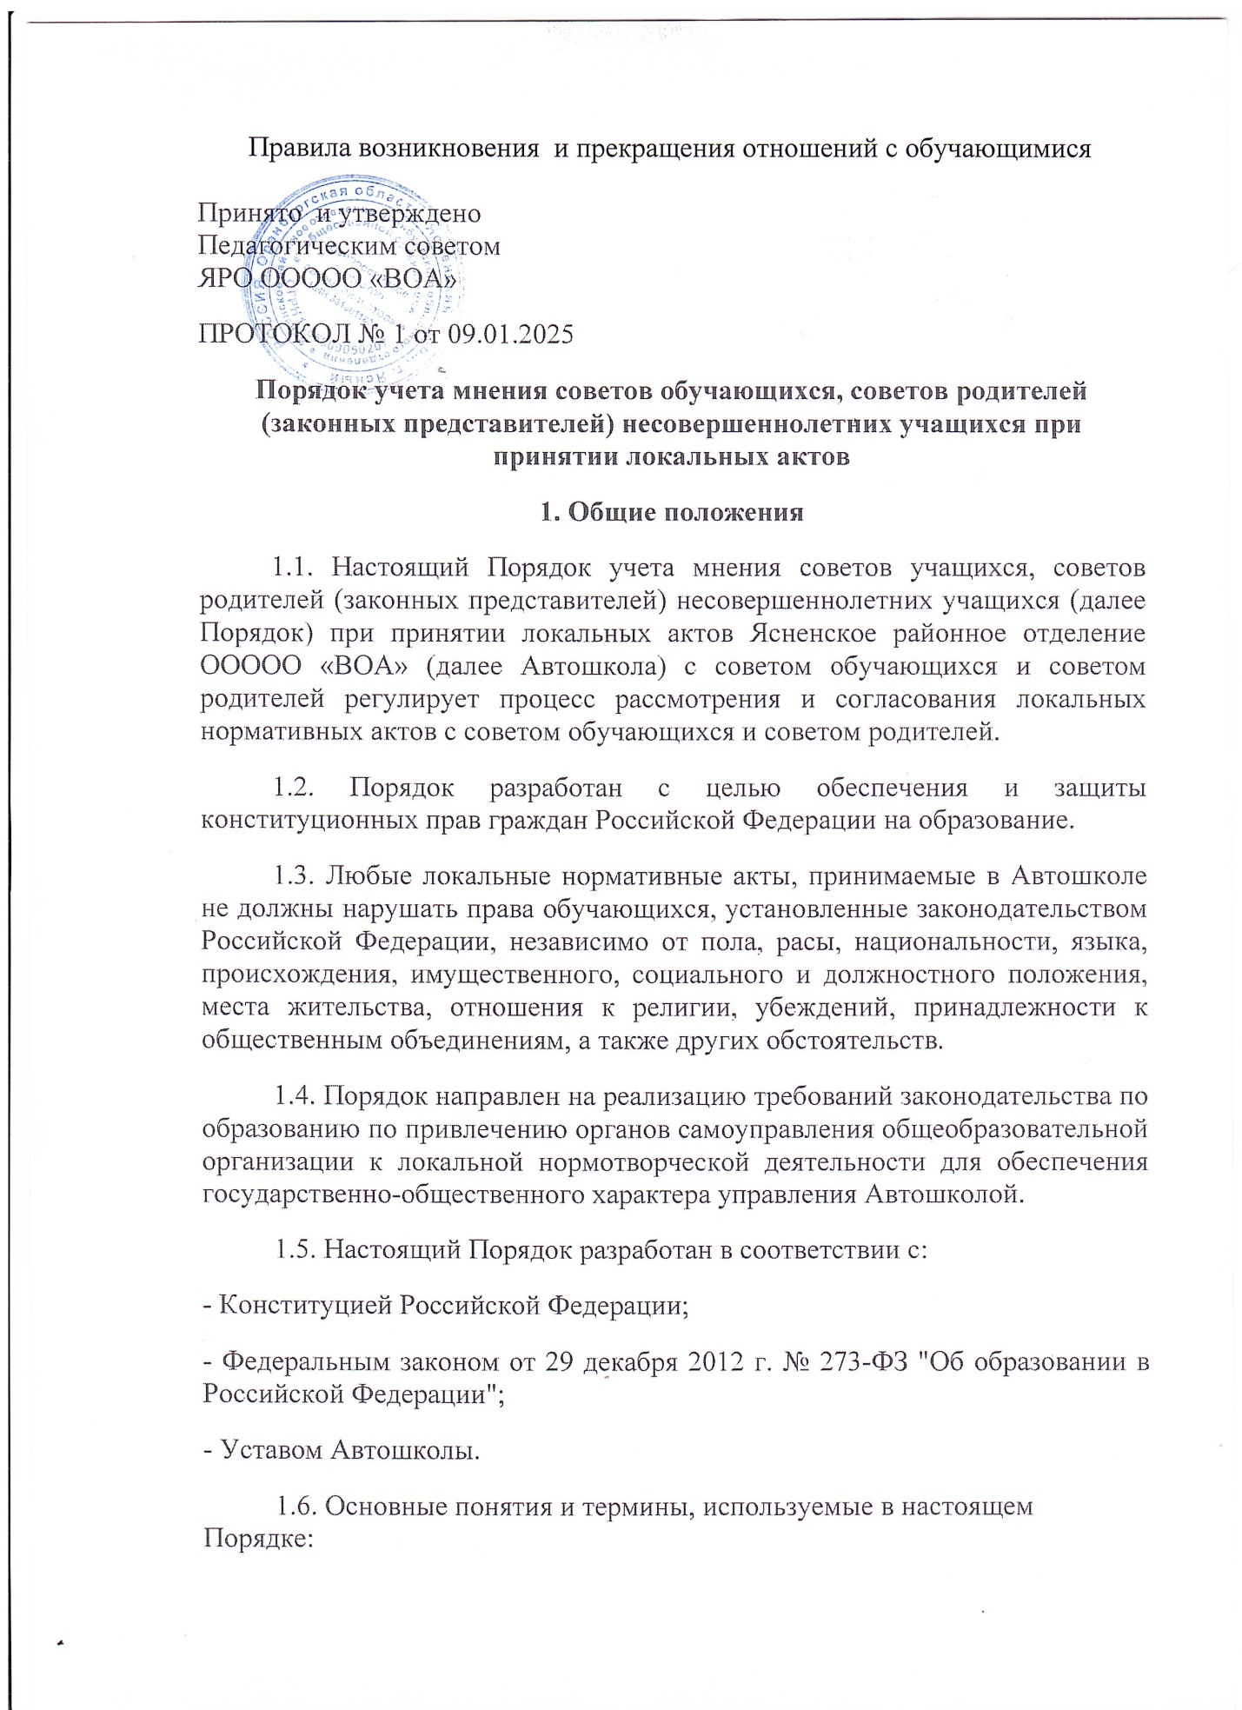

Локальный нормативный акт - нормативное предписание, принятое на уровне общеобразовательного учреждения и регулирующее его внутреннюю деятельность;
Образовательная организация – некоммерческая организация, осуществляющая на основании лицензии образовательную деятельность в качестве основнаого вида деятельности в соответствии с целями, ради достижения которых такая организация создана;
Обучающийся (учащийся) - физическое лицо, осваивающее образовательную программу;
Педагогический работник - физическое лицо, которое состоит в трудовых, служебных отношениях с организацией, осуществляющей образовательную деятельность, и выполняет обязанности по обучению, воспитанию обучающихся и (или) организации образовательной деятельности;
Участники образовательных отношений - обучающиеся, родители (законные представители) несовершеннолетних обучающихся, педагогические работники и их представители, организации, осуществляющие образовательную деятельность.
Отношения в сфере образования - совокупность общественных отношений по реализации права граждан на образование, целью которых является освоение обучающимися содержания образовательных программ (образовательные отношения), и общественных отношений, которые связаны с образовательными отношениями и целью которых является создание условий для реализации прав граждан на образование;
Конфликт интересов педагогического работника - ситуация, при которой у педагогического работника при осуществлении им профессиональной деятельности возникает личная заинтересованность в получении материальной выгоды или иного преимущества и которая влияет или может повлиять на надлежащее исполнение педагогическим работником профессиональных обязанностей вследствие противоречия между его личной заинтересованностью и интересами обучающегося, родителей (законных представителей) несовершеннолетних обучающихся.
2. Рассмотрение и согласование проектов локальных нормативных актов с советом обучающихся и советом родителей
2.1. Автошкола принимает локальные нормативные акты, содержащие нормы, регулирующие отношения в сфере образования, в пределах своей компетенции в соответствии с законодательством Российской Федерации в порядке, установленном его уставом.
2.2. Автошкола разрабатывает локальные нормативные акты по основным вопросам организации и осуществления образовательной деятельности, в том числе регламентирующие правила приема обучающихся, режим занятий обучающихся, формы, периодичность и порядок текущего контроля успеваемости и промежуточной аттестации обучающихся, порядок и основания перевода, отчисления и восстановления обучающихся, порядок оформления возникновения, приостановления и прекращения отношений между общеобразовательным учреждением и обучающимися и (или) родителями (законными представителями) несовершеннолетних обучающихся и др.
2.3. Нормы локальных нормативных актов, ухудшающие положение обучающихся по сравнению с установленным законодательством об образовании, либо принятые с нарушением установленного законодательством порядка, не применяются и подлежат отмене общеобразовательным учреждением.
2.4. Проекты локальных нормативных актов, затрагивающие законные интересы обучающихся или родителей (законных представителей) несовершеннолетних обучающихся могут разрабатываться по следующим направлениям:
- разработка и принятие правил внутреннего распорядка обучающихся;
- создание необходимых условий для охраны и укрепления здоровья;
- организация внеурочной деятельности обучающихся;
- разработка основных образовательных программ по уровням общего образования в части, разрабатываемой участниками образовательных отношений;
- обеспечение реализации в полном объеме основных образовательных программ и учебных планов по уровням общего образования;
- соответствие качества подготовки обучающихся установленным требованиям;
- соответствие применяемых форм, средств, методов обучения и воспитания возрастным, психофизическим особенностям, склонностям, способностям, интересам и потребностям обучающихся;
- создание безопасных условий обучения, воспитания обучающихся, присмотра и ухода за обучающимися, их содержания в соответствии с установленными нормами, обеспечивающими жизнь и здоровье обучающихся;
- соблюдение прав и свобод обучающихся, родителей (законных представителей) несовершеннолетних обучающихся и др.
2.5. Проекты локальных нормативных актов, затрагивающих законные интересы обучающихся или родителей (законных представителей) несовершеннолетних обучающихся, подлежат обязательной юридической экспертизе на предмет их соответствия действующему законодательству в сфере образования.
2.6. В целях учета мнения обучающихся, родителей (законных представителей) несовершеннолетних обучающихся по вопросам управления Автошколой и при принятии Автошколой локальных нормативных актов, затрагивающих их права и законные интересы, по инициативе обучающихся, родителей (законных представителей) несовершеннолетних обучающихся создаются совет обучающихся и совет родителей – общешкольный родительский комитет.
2.7. Проекты локальных нормативных актов после их разработки и предварительной юридической экспертизы обсуждаются на заседаниях совета обучающихся и совета родителей. В случае выявления нарушений законных интересов обучающихся или родителей (законных представителей) несовершеннолетних обучающихся, в проекты локальных нормативных актов вносятся соответствующие изменения с учетом мнения советов обучающихся и советов родителей.
2.8. Согласованные с советом обучающихся и советом родителей проекты локальных нормативных актов утверждаются в Автошколе в установленном в Уставе Автошколы порядке.
3. Конфликт интересов
3.1. В случае возникновения конфликта интересов педагогического работника (ов) или руководства Автошколы при несоблюдении или недобросовестном соблюдении законодательства в сфере образования и локальных нормативных актов, действующих в Автошколе, споры и конфликты урегулируются комиссией по урегулированию споров между участниками образовательных отношений Автошколы. Деятельность данной комиссии регулируется отдельным положением, принятым в Автошколе.
3.2. Комиссия по урегулированию споров между участниками образовательных отношений создается в целях урегулирования разногласий между участниками образовательных отношений по вопросам реализации права на образование, в том числе в случаях возникновения конфликта интересов педагогического работника, применения локальных нормативных актов, обжалования решений о применении к обучающимся дисциплинарных взысканий.
3.3. Решение комиссии по урегулированию споров между участниками образовательных отношений является обязательным для всех участников образовательных отношений в Автошколе и подлежит исполнению в сроки, предусмотренные указанным решением. Решение комиссии по урегулированию споров между участниками образовательных отношений может быть обжаловано в установленном законодательством Российской Федерации порядке.
3.4. Совет обучающихся и совет родителей принимают участие в согласовании локального нормативного акта, регулирующего порядок создания, организации работы комиссии по урегулированию споров между участниками образовательных отношений и принятию ею решений.
4. Права и обязанности участников образовательных отношений при рассмотрении и согласовании проектов локальных нормативных актов автошколы
4.1. Председатель автошколы имеет право:
- определять потребность в разработке тех или иных локальных нормативных актов, затрагивающих права и законные интересы обучающихся, родителей (законных представителей) несовершеннолетних обучающихся;
- утверждать локальные нормативные акты в соответствии с принятым в Автошколе порядком, закрепленным в Уставе автошколы;
- привлекать к разработке локальных нормативных актов представителей компетентных сторонних организаций, специалистов и экспертов в определенных областях, связанных с деятельностью общеобразовательного учреждения;
- осуществлять руководство и контроль за разработкой локальных нормативных актов.
4.2. Председатель автошколы обязан:
- руководствоваться в своей деятельности Конституцией Российской Федерации, законодательством в сфере образования и подзаконными нормативными правовыми актами, затрагивающими права и законные интересы обучающихся, родителей (законных представителей) несовершеннолетних обучающихся;
- учитывать мнения участников образовательных отношений и других заинтересованных сторон в процессе разработки и утверждения локальных нормативных актов;
- направить проект нормативного акта и обоснование по нему в Совет обучающихся и совет родителей перед принятием решения об утверждении локального нормативного акта, затрагивающего права обучающихся;
- имеет право утвердить локальный нормативный акт, в случае если совет обучающихся, родительский комитет выразили согласие с проектом локального нормативного акта, либо их мотивированное мнение не поступило в течение пяти рабочих дней со дня получения проекта локального нормативного акта;
- имеет право утвердить локальный нормативный акт с учетом указанных предложений, в случае если совет обучающихся, родительский комитет высказали предложения к проекту локального нормативного акта;
- председатель может согласиться либо обязан в течение трех дней после получения мотивированного мнения провести дополнительные консультации с советом обучающихся и родительским комитетом в целях достижения взаимоприемлемого решения.
- соблюдать права и свободы других участников образовательных отношений.
4.3. Обучающиеся и родители (законные представители) несовершеннолетних обучающихся имеют право:
- на уважение человеческого достоинства, защиту от всех форм физического и психического насилия, оскорбления личности, охрану жизни и здоровья;
- участвовать разработке и обсуждении локальных нормативных актов, затрагивающих права и законные интересы обучающихся, родителей (законных представителей) несовершеннолетних обучающихся, высказывать свое мнение, давать предложения и рекомендации;
- участвовать в установленном порядке в согласовании локальных нормативных актов;
- в случае конфликта интересов педагогического работника (ов) или руководства Автошколы при несоблюдении или недобросовестном соблюдении законодательства в сфере образования и локальных нормативных актов, действующих в Автошколе, обращаться в комиссию по урегулированию споров между участниками образовательных отношений;
- обжаловать локальные нормативные акты Автошколы в установленном законодательством Российской Федерации порядке;
- отстаивать свои интересы в органах государственной власти и судах;
- использовать не запрещенные законодательством Российской Федерации иные способы защиты своих прав и законных интересов.
4.4. Обучающиеся и родители (законные представители) несовершеннолетних обучающихся обязаны:
- уважать и соблюдать права и свободы других участников образовательных отношений.
5. Перечень локальных актов, затрагивающих права и законные интересы педагогических работников
Коллективный договор;
Правила внутреннего трудового распорядка;
Порядок создания, организации работы, принятия решений комиссией по урегулированию споров между участниками образовательных отношений и исполнения принятых решений;
Порядок доступа педагогов к информационно-телекоммуникационным сетям и базам данных, учебным и методическим материалам, музейным фондам, материально-техническим средствам;
Порядок реализации права педагогов на бесплатное пользование образовательными, методическими, научными услугами образовательной организации работодателя;
Положение о нормах профессиональной этики педагогических работников;
Положение о соотношении учебной (преподавательской) и другой педагогической работы педагогических работников в пределах рабочей недели или учебного года;
Положение о режиме рабочего времени и времени отдыха педагогических работников (в соответствии с требованиями трудового законодательства);
Положение о порядке аттестации педагогических работников в целях подтверждения соответствия педагогических работников занимаемым ими должностям;
Положение о правах, обязанностях и ответственности работников (помимо педагогов);
Положение о порядке работы по предотвращению конфликта интересов и при возникновении конфликта интересов педагогического работника при осуществлении им профессиональной деятельности и т.п.
6. Перечень локальных актов, затрагивающих права и законные интересы учащихся и родителей
Правила внутреннего распорядка.
Правила приѐма граждан.
Порядок реализации права обучающихся на обучение по индивидуальному учебному плану, в том числе ускоренное обучение.
Порядок пользования лечебно-оздоровительной инфраструктурой, объектами культуры и объектами спорта.
Порядок зачѐта результатов освоения обучающимися учебных предметов, курсов, дисциплин (модулей) практики, дополнительных образовательных программ в других организациях, осуществляющих образовательную деятельности.
Порядок посещения учащимися по их выбору мероприятий, не предусмотренных учебным планом.
Порядок содержания, организации работы, принятия решений комиссией по урегулированию споров между участниками образовательных отношений и исполнения принятых решений.
Положение о порядке непрерывного развития и совершенствования ученического самоуправления и т.п.
7. Заключительные положения
7.1. Локальный нормативный акт, по которому не было достигнуто согласие, может быть обжалован в Комиссию по урегулированию споров между участниками образовательных отношений.
7.2.Настоящий порядок утверждается председателем образовательного учреждения.

